- 百度搜索“凤凰易教”

- 进入凤凰易教主页面
- 进入下载专区，选择下载”凤凰幼儿易教”

- 安装包文件夹内包含以下四个安装程序：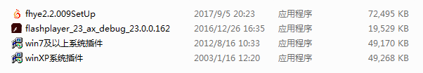
- 根据电脑的操作系统，首先安装系统插件。（举例：win7系统安装）
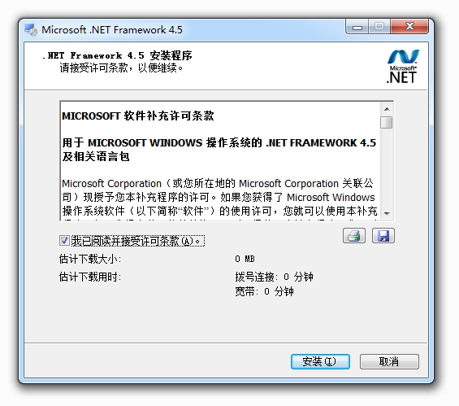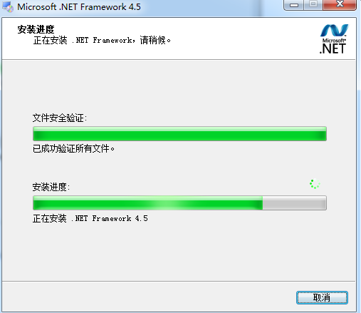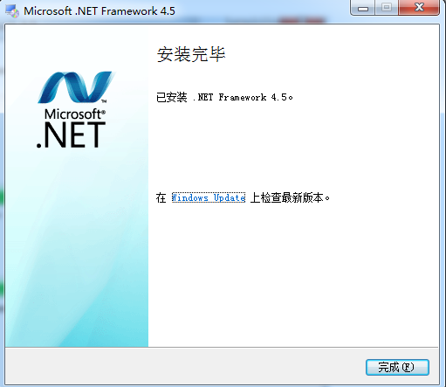
- 插件安装成功后，点击易教安装软件：

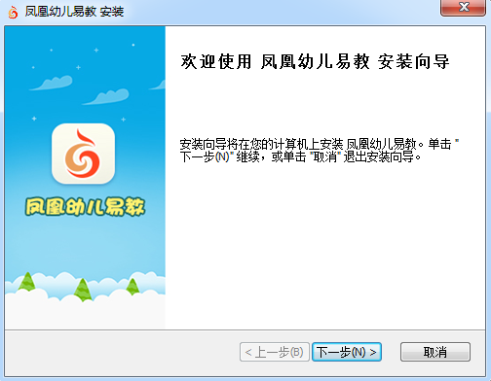

（建议安装到D盘）
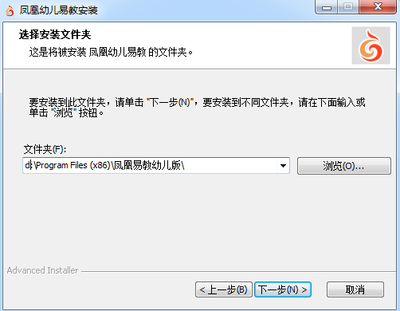
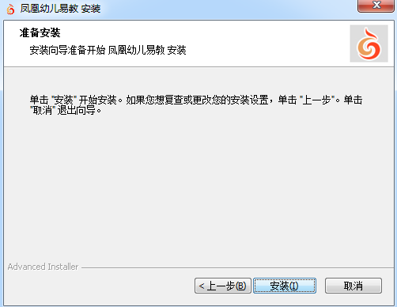

（遇到安全提示，请选择允许所有操作）
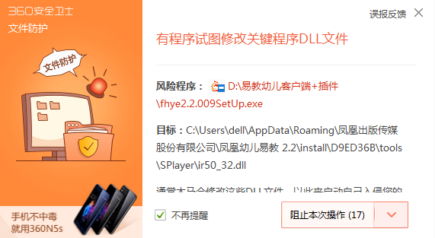
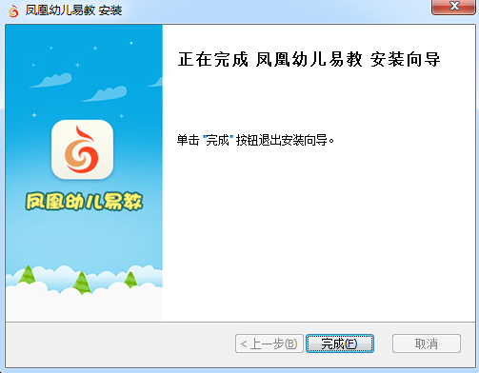
安装完成。

